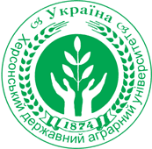 | Наукове обґрунтування системи інтегрованого захисту сільськогосподарських культур при вирощуванні на зрошуваних і неполивних землях півдня України

Призначення та сфера застосування. Агропромисловий комплекс.
Основні характеристики, суть розробки. На посівах сільськогосподарських культур налічується десятки видів шкідників, збудників небезпечних хвороб, злісних бур'янів, які спроможні знищити 30-50% урожаю, а іноді 70-100%. Для їх знищення виникає необхідність у проведенні 3-5, а при масовому поширенню – 5-7 хімічних обробок за вегетаційний період. Виникнення резистентності, забруднення довкілля залишками хімічних препаратів, дуже високі витрати на застосування фітофармзасобів забезпечує можливість інтегрованого підходу в системах захисту рослин, які базуються на управлінні шкідливими організмами в контексті зв’язку з навколишнім середовищем і динамікою популяцій видів за допомогою багатьох заходів та методів. Для умов півдня України встановлені й уточнені економічні пороги шкодочинності (ЕПШ), розроблені моделі для прогнозу розвитку збудників хвороб, створені нові методологічні параметри контролю за поширенням і ступенем небезпеки бур'янів. Застосування інтегрованого захисту при вирощуванні пшениці озимої сприяло підвищенню врожайності на 12-18%, кукурудзи на зерно – 21-29%, сої – 24-37%. Також відзначено зростання умовного чистого прибутку на 3850-5390 грн/га та виробничої рентабельності – на 47-83%.
Порівняння зі світовими аналогами, основні переваги розробки. Впровадження у виробництво розробленої системи інтегрованого захисту рослин дозволяє отримувати за різних погодних умов стабільні, високі, якісні, економічно та енергетично обґрунтований рівень врожаї сільськогосподарських культур на зрошуваних і неполивних землях.
Стан охорони інтелектуальної власності. База даних "Електронно-інформаційний довідник (ЕІД) "Фітофармзахист". Свідоцтво про реєстрацію авторського права на твір № 31800. Літературно-письмовий твір науково-технічного характеру.
Затребуваність ринку. Використання систем інтегрованого захисту має перспективи широкого впровадження на зрошуваних і неполивних землях півдня України, оскільки сприяє підвищую врожайної на 15-30% та чистий прибуток – на 10-15%, а також має екологічні переваги.
Стан готовості розробки. Розробка впроваджена у виробництво в господарствах Херсонської області на площі 2,5-3,0 тис. га.
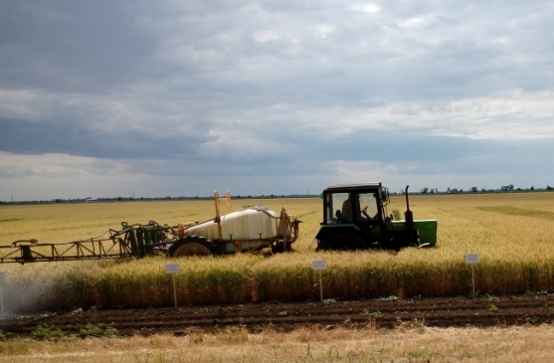

Координати для зв’язку:
73006, м. Херсон, ДВНЗ «Херсонський державний аграрний університет», (0552)-41-75-92, e-mail: simonova_ok@ukr.net

Scientific substantiation of the system of integrated protection of agricultural crops in their cultivation on irrigated and non-irrigated lands of southern Ukraine

Purpose and scope. Agro-industrial complex.
The main characteristics, the essence of the development. On crops of agricultural crops there are dozens of species of pests, pathogens of dangerous diseases, malicious weeds that can destroy 30-50% of the harvest, and sometimes 70-100%. For their destruction, there is a need for conducting 3-5, and with mass distribution - 5-7 chemical treatments for the growing season. The emergence of resistance, environmental pollution with chemical residues, and the very high costs of using phytopharmaceuticals provides the possibility of an integrated approach in plant protection systems based on the management of harmful organisms in the context of connection with the environment and the dynamics of species populations through a variety of measures and methods. For the conditions of southern Ukraine, the economic thresholds for harmfulness (EPPS) have been established and specified, models have been developed for forecasting the development of pathogens, and new methodological parameters have been created for controlling the distribution and degree of danger of weeds. The application of integrated protection in winter wheat cultivation has increased yields by 12-18%, corn for grain - 21-29%, soybeans - 24-37%. Also, the growth of conditional net income was noted at 3850-5390 UAH/ha and the production profitability was 47-83%.
Comparison with world analogues, the main advantages of development. The introduction of the integrated plant protection system in the production system allows us to obtain stable, high, high-quality and economically and energy-based crop yields on irrigated and non-irrigated lands under different weather conditions.
Intellectual Property Protection Status. Database "Electronic Information Directory (EID)" Phytopharmaceuticals. "Certificate of registration of copyright for work No. 31800. Literary and written work of a scientific and technical nature.
Market demand. The use of integrated protection systems has prospects of widespread introduction in irrigated and non-irrigated lands of southern Ukraine, as it contributes to a 15-30% increase in yield and a 10-15% net profit, as well as environmental benefits.
State of completion of development. The development was introduced into production at farms of Kherson region on the area of ​​2.5-3.0 thousand hectares.

Coordinates for communication:
73006, м. Херсон, ДВНЗ «Херсонський державний аграрний університет», (0552)-41-75-92, e-mail: simonova_ok@ukr.net

